Endlich, wir haben den Bauplan! Doch irgendwie stimmt hier etwas nicht. Es wurden nicht alle Zahlen übertragen!

Blöderweise folgen die beiden Zahlenreihen jeweils einem eigenen Algorithmus. Den müssen wir wohl jetzt selbst herausfinden.

Zahlenreihe 1: _,_,_,?,_,_,_

Zahlenreihe 2: _,_,_,_,?,_,_

Das Passwort müsste sich dann aus der Aneinanderreihung der beiden Zahlenfolgen ergeben.

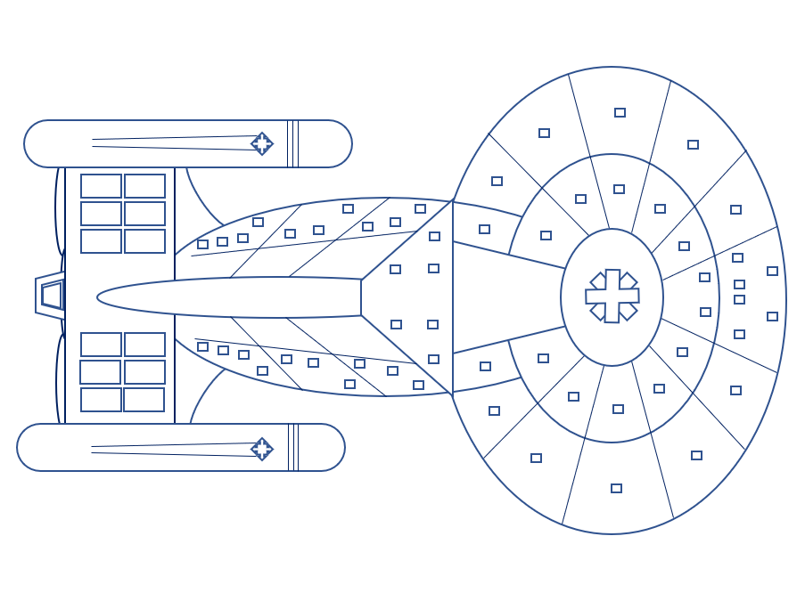Hinweis: Die Zahlen werden von oben nach unten, von links nach rechts gelesen.

07

04

09

27

24

72

12

18

13

14

16

15